深 圳 大 学 实 验 报 告

课 程 名 称： 计算机系统(3)

实验项目名称： MIPS64乘法器模拟实验

学 院： 计算机与软件学院

专 业： 计算机与软件学院所有专业

指 导 教 师： 刘刚

报告人： 李文俊 学号： 2023150001 班级： 高性能

实 验 时 间： 2025年10月15 日~10月 22 日

实验报告提交时间： 2024年10月22 日

教务处制
一、 实验目标：

实际运用WinMIPS64进行试验，以期更了解WinMIPS64的操作；
更加深入地了解MIPS程序的语法；
深入地了解在计算机中乘法的实现以及加法与乘法之间的关系。

二、实验内容
按照下面的实验步骤及说明，完成相关操作记录实验过程的截图：
首先，我们使用加法操作设计一个不检测溢出的乘法操作；完成后，我们对此进行优化，以期获得一个可以对溢出进行检测的乘法操作。（100分）

三、实验环境
硬件：桌面PC
软件：Windows，WinMIPS64仿真器

四、实验步骤及说明

本次试验分为两个部分：第一部分、用加法器设计一个不考虑溢出的乘法器；第二部分、用加法器设计一个考虑溢出的乘法器（编程熟练的同学，也可以用除法器、浮点加法器等替代）。

1、忽略溢出的乘法器
首先，我们得了解乘法器如何由加法器设计得到，此处，我们以32位乘法为例。
总共分为4步：
- 测试乘数最低位是否为1，是则给乘积加上被乘数，将结果写入乘积寄存器；
- 被乘数寄存器左移1位；
- 乘数寄存器右移一位；
- 判断是否循环了32次，如果是，则结束，否则返回步骤1。
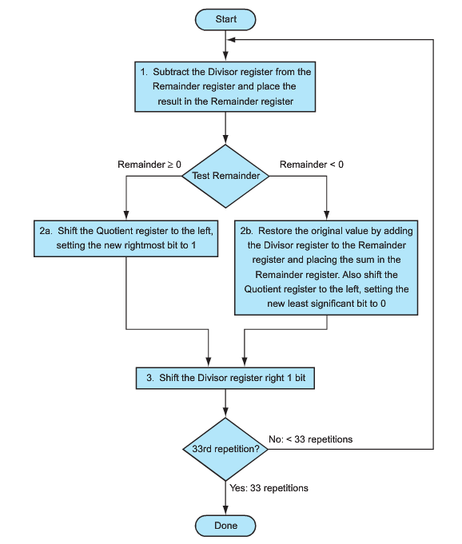
图 1
运行显示运行结果的例子如下，由于我们这里展示的是忽略了溢出的乘法，所以结果有两种：1、小于32位；2、大于32位。
第一种情况截图：
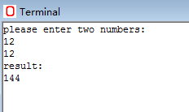
图 2
第二种情况截图：
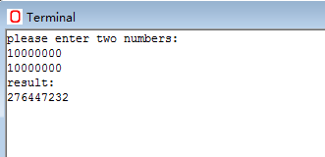
图 3
根据上面的程序代码和截图，我们可以很清楚的看出，当结果小于32位时，结果正常；当结果大于32位时，结果只截取了低32位的结果，而高32位的结果直接忽略掉了。

2、溢出提示的乘法器

上述的程序，用加法实现了32位乘法，但是，其中，对溢出情况没有进行考虑是其中的弊端。这里，我们来完善上述的乘法器，使得该乘法器会在结果溢出时候提示。
其实，这个小优化是十分简单的，只需要对64位的寄存器中的高32位进行检测即可。当高32位为0时，说明结果没有溢出，否则，结果溢出。
上述代码运行结果也有两个，一个是没有溢出的情况下的结果，一个是溢出了的情况下的结果。
首先，我们看没有溢出的情况结果：
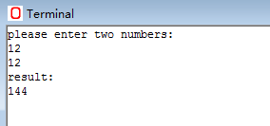
图 4
结果正确，其次，我们看溢出的情况结果如何：
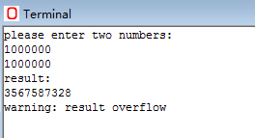
图 5
可以看到，当结果溢出时，程序会给出提示“warning：result overflow”。

4 结束语

本实验介绍了通过加法器来设计乘法器的原理，并且在编写该实验程序的时候，我们更加了解了：1、计算机乘法器工作原理的内容；2、进一步熟练MIPS的编程方法；3、WinMIPS64的使用方法。当然，如果想要更加深入的学习，我们也可以课外继续编写对除法的模拟。Perf软件的使用让学生初步熟悉性能测评的主要工具。

四、实验结果
1. 设计不溢出的乘法器
1.1 设置全局变量
在程序的 .data 段中定义了若干全局变量，用于实现输入输出控制、数据存储和程序提示信息的输出。CTRL_REG 和 DATA_REG 分别对应 I/O 控制寄存器和数据寄存器的地址，VAL_A 和 VAL_B 用于存放两个输入的乘数，STACK_MEM 预留了 20 字节空间作为程序运行时的栈空间，STACK_TOP 保存栈顶指针位置，以便在函数调用过程中进行返回地址保存与恢复。此外，还定义了若干字符串常量：MSG_INPUT 用于输出提示信息“please enter two numbers:\n”，MSG_RESULT 用于输出“result:\n”，而 MSG_ALERT 用于在结果溢出时显示警告信息
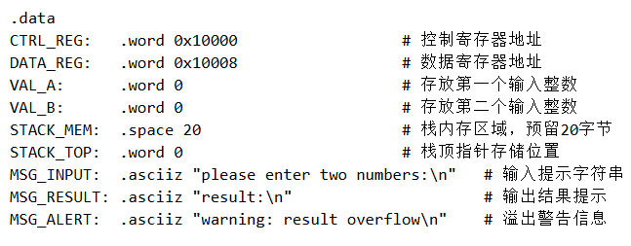
图 6
1.2 输出字符串函数 printText
printText 是一个独立的子程序，用于在终端输出一段字符串。函数接收三个参数：字符串的起始地址（$a0）、数据寄存器地址（$a1）以及控制寄存器地址（$a2）。执行流程包括将返回地址保存到栈中、把字符串地址写入数据寄存器、并通过向控制寄存器写入控制码 4 来触发字符串输出操作。输出完成后，从栈中恢复返回地址并返回调用点
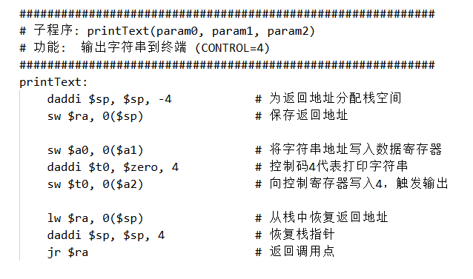
图 7
1.3 输入整数函数 getInteger
getInteger 子程序用于从终端读取一个整数输入并存储到指定的内存地址。函数内部首先将返回地址压入栈中以保存调用现场，然后通过向控制寄存器写入控制码 8 来触发输入操作。此时，输入的整数会被自动存放到数据寄存器中，程序接着将其从数据寄存器中读出并写入由 $a0 指定的目标变量地址。最后，函数从栈中恢复返回地址并返回调用点
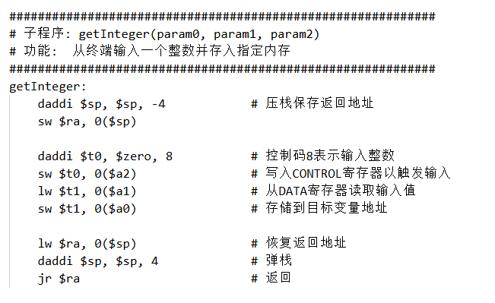
图 8
1.4 输出整数函数 showInteger
用于输出一个整数至终端，与 printText 的结构类似，但输出内容为数字而非字符串。它通过将待输出整数的地址写入数据寄存器，并向控制寄存器写入控制码 2 来实现整数显示。函数同样采用标准的函数调用协议：先保存返回地址，再执行输出操作，最后恢复返回地址返回主程序
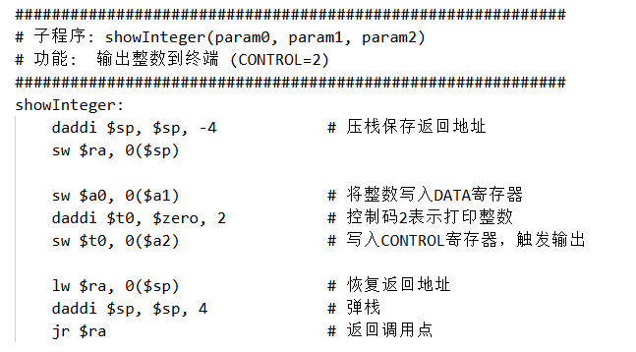
图 9
1.5 主函数 main 与程序流程
首先初始化栈空间并加载控制与数据寄存器的地址到寄存器 $a1 和 $a2，为后续的 I/O 函数调用做好准备。随后，程序调用 printText 输出提示字符串“please enter two numbers:\n”，提示用户输入两个整数。接着依次调用 getInteger 两次，将用户输入的两个整数存入 VAL_A 与 VAL_B 中。
输入完成后，程序进入乘法运算阶段，采用移位加法法来实现两个整数的乘法：通过循环 32 次依次判断被乘数的最低位是否为 1，若为 1，则将当前乘数累加到结果中；每次循环结束后，分别将被乘数右移一位、乘数左移一位，同时计数器减 1，直至完成所有位的计算。为防止溢出，程序在每次加法前进行比较，若加法结果小于原先的部分和，则标记溢出标志 $t7=1
循环结束后，根据溢出标志判断程序输出内容：若未溢出，则输出“result:\n”并显示结果；若检测到溢出，则输出警告字符串“warning: result overflow\n”。最后通过 halt 指令结束程序运行
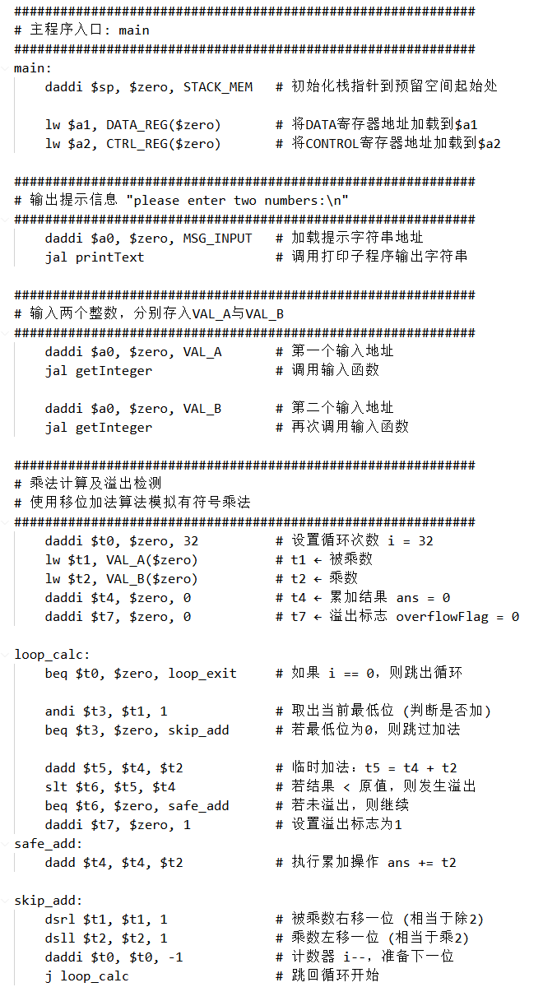
图 10
1.6 运行结果
1.6.1 检查语法
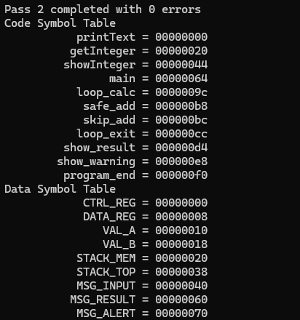
图 11
1.6.2 运行结果
将该程序载入 WinMIPS64.exe 并运行
不发生溢出的情况如下图所示
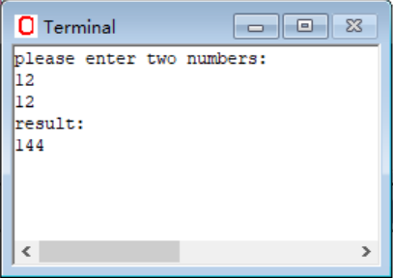
图 12
发生溢出的情况如下图所示
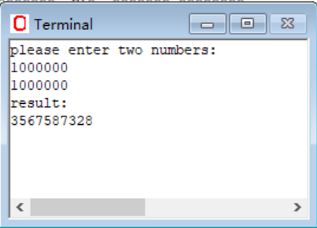
图 13
2. 增加溢出提示
2.1溢出检测
首先，程序通过调用 printText 子程序输出提示信息 "result:\n"，提醒用户结果即将显示。随后，将存放在寄存器 $t4 中的乘法结果传入 $a0 寄存器，通过调用 showInteger 子程序在终端上输出具体的整数结果。为了检测溢出情况，程序将结果右移两次各16位，判断高位是否为零；若右移后的结果不为零，说明存在溢出，此时再次调用 printText 子程序输出警告字符串 "warning: result overflow\n"，提醒用户结果已超出可表示范围。若高位为零，程序直接执行 halt 指令结束运行
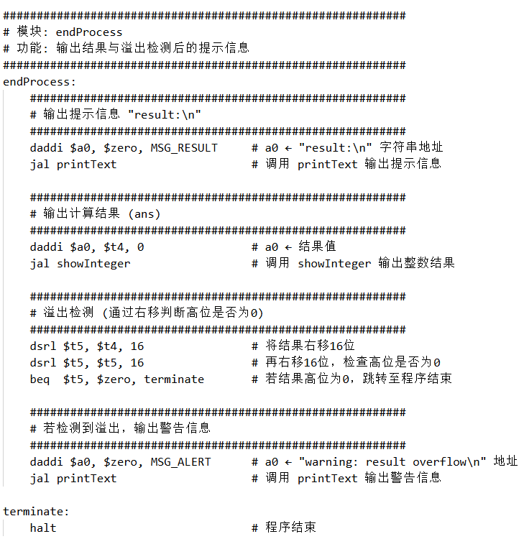
图 14
2.2 运行结果
2.2.1 检查语法
用 asm.exe 检查该程序的语法，发现无错误
2.2.2 运行结果
将该程序载入 WinMIPS64.exe 并运行
不发生溢出的情况如下图所示

图 15
发生溢出的情况如下图所示
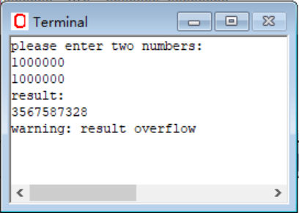
图 16

五、实验总结与体会
通过本次MIPS64汇编程序设计实验，我深刻体会到底层编程的严谨性与复杂性。在实现整数乘法运算及溢出检测的过程中，我不仅掌握了MIPS64指令集的基本用法，更深入理解了计算机体系结构中几个关键概念：内存映射I/O的工作机制让我认识到硬件与软件如何通过特定地址进行交互；栈帧管理的重要性在子程序调用中得到了充分体现，寄存器保存与恢复的疏忽直接导致程序异常；有符号数与无符号数在底层处理的差异让我明白了算术运算的复杂性。特别是在调试过程中遇到的死循环问题，让我认识到在汇编层面，每一个寄存器的使用、每一条指令的执行都可能产生连锁反应，这种精确到比特级的控制既是对编程能力的考验，也是对计算机系统理解深度的检验。此次实验不仅锻炼了我的汇编编程能力，更培养了我系统级调试和问题分析的思维方式，为后续学习操作系统、编译原理等课程奠定了坚实的实践基础

指导教师批阅意见：

成绩评定：

指导教师签字： 刘刚
2025年10月 日
备注：

